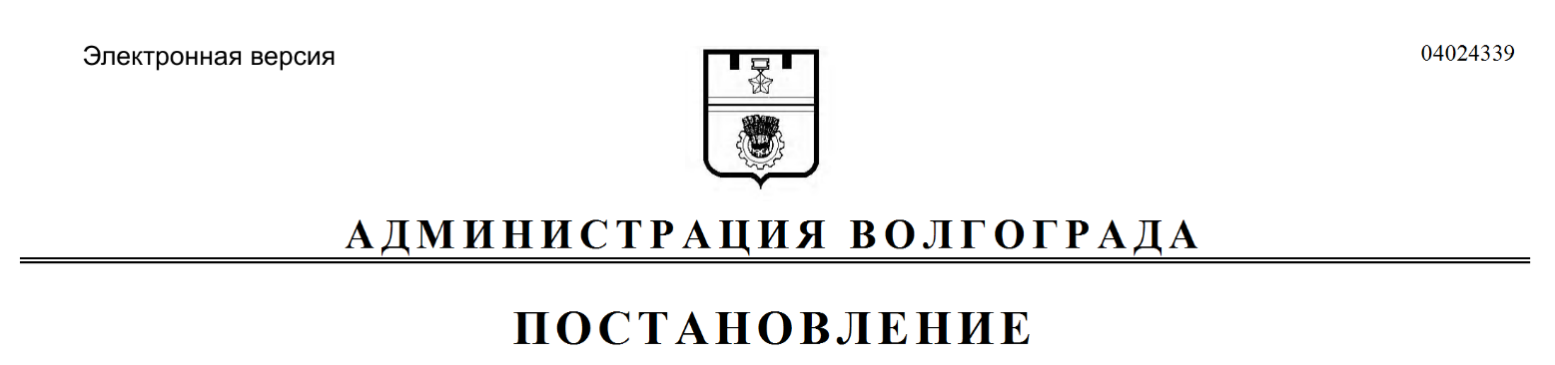
от 05.02.2020 № 109

Об утверждении проекта межевания территории

В соответствии со статьями 45, 46 Градостроительного кодекса Российской Федерации, решениями Волгоградской городской Думы от 21 декабря 2018 г. № 5/117 «Об утверждении Порядка подготовки документации по планировке территории городского округа город-герой Волгоград и Порядка принятия решения об утверждении документации по планировке территории городского округа город-герой Волгоград», от 21 февраля 2007 г. № 41/1011
«О принятии Положения о порядке организации и проведения общественных обсуждений и публичных слушаний в городском округе город-герой Волгоград», постановлением администрации Волгограда от 11 января 2019 г. № 21
«Об утверждении административного регламента предоставления муниципальной услуги «Утверждение документации по планировке территории
на основании заявлений физических или юридических лиц», с учетом заключения о результатах общественных обсуждений от 29 января 2020 г., руководствуясь постановлением главы Волгограда от 16 октября 2018 г. № 20-п «О распределении обязанностей в администрации Волгограда», руководствуясь статьями 7, 39 Устава города-героя Волгограда, администрация Волгограда
ПОСТАНОВЛЯЕТ:
1. Утвердить проект межевания территории по ул. им. Матевосяна, включающей земельный участок с кадастровым № 34:34:020076:1 в Краснооктябрьском районе, разработанный на основании распоряжения департамента по градостроительству и архитектуре администрации Волгограда от 23 августа 2019 г. № 51-осн «О подготовке проекта межевания территории» (далее – проект).
2. Департаменту по градостроительству и архитектуре администрации Волгограда:
2.1. В течение пяти рабочих дней со дня утверждения проекта обеспечить размещение проекта в государственной информационной системе обеспечения градостроительной деятельности, актуализировать сведения в муниципальном банке пространственных данных Волгограда.
2.2. Внести в Перечень кварталов, сформированных красными линиями, утвержденный постановлением главы Волгограда от 25 июня 2009 г. № 1371
«О внесении изменений в постановление администрации Волгограда от 11 июня 2004 г. № 777 «Об установлении красных линий в Волгограде», утверждении красных линий п. Гумрак Дзержинского района Волгограда, Перечня кварталов, сформированных красными линиями», изменения в соответствии с пунктом 1 настоящего постановления.
2.3. При оформлении исходно-разрешительной документации на проектирование и строительство объектов недвижимости, инженерной, транспортной и социальной инфраструктуры руководствоваться утвержденным проектом.
3. Департаменту муниципального имущества администрации Волгограда при формировании земельных участков руководствоваться утвержденным проектом.
4. Опубликовать настоящее постановление и проект в течение семи дней со дня издания настоящего постановления.
5. Настоящее постановление вступает в силу со дня его подписания.
6. Контроль за исполнением настоящего постановления оставляю
за собой.

Заместитель главы
Волгограда В.П.Сидоренко

